ACTIVIDADES 1º Comercio Internacional con Juan Antonio Aguilar
Nuestros alumnos en la organización del V Congreso Nacional de Formación Profesional, con la Consejera de Educación.
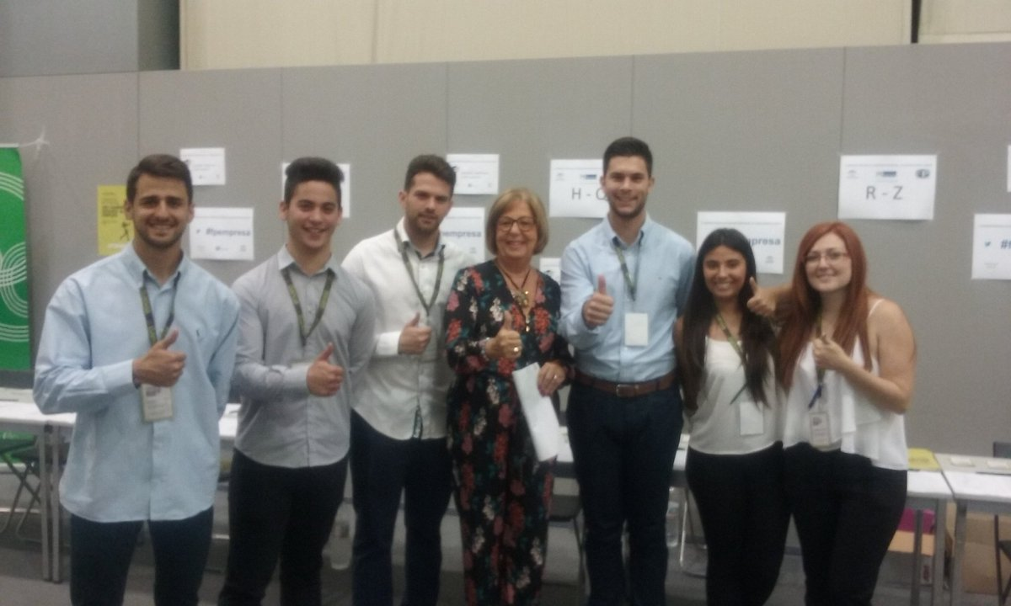

Master class con Fernando Martín, Director de Marketing de AERTEC Solutions, en ESIC.
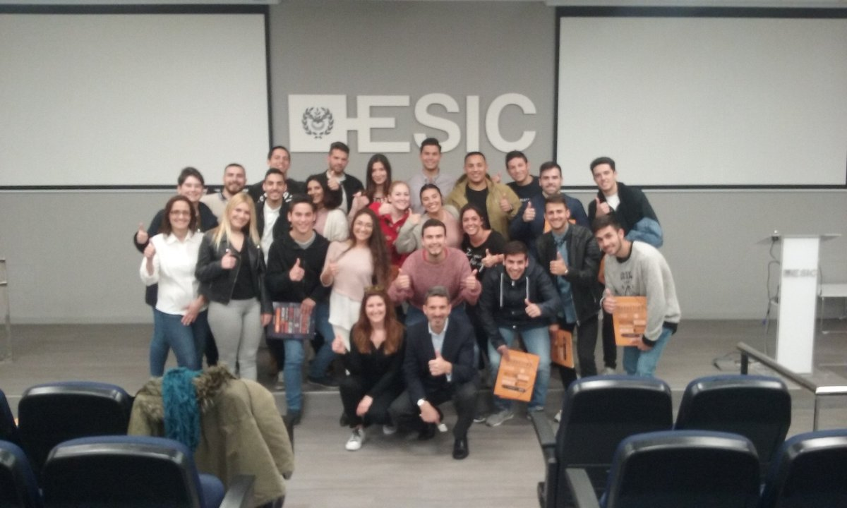
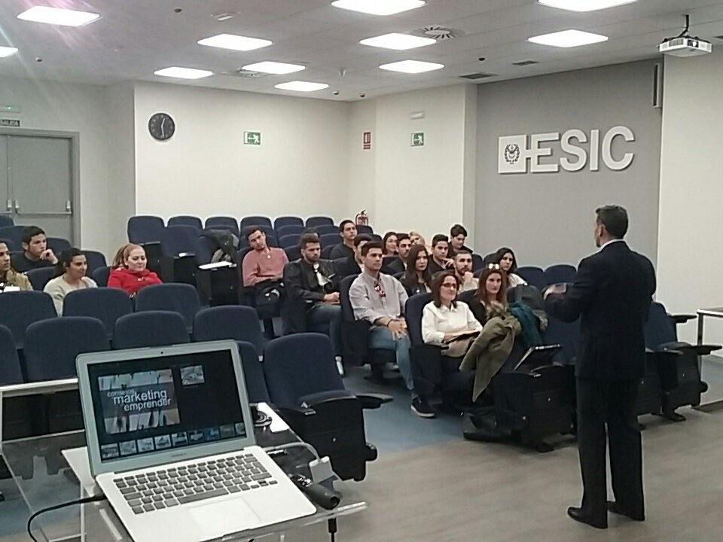
Taller de motivación con Mar Mellado (http://www.marmellado.com/)
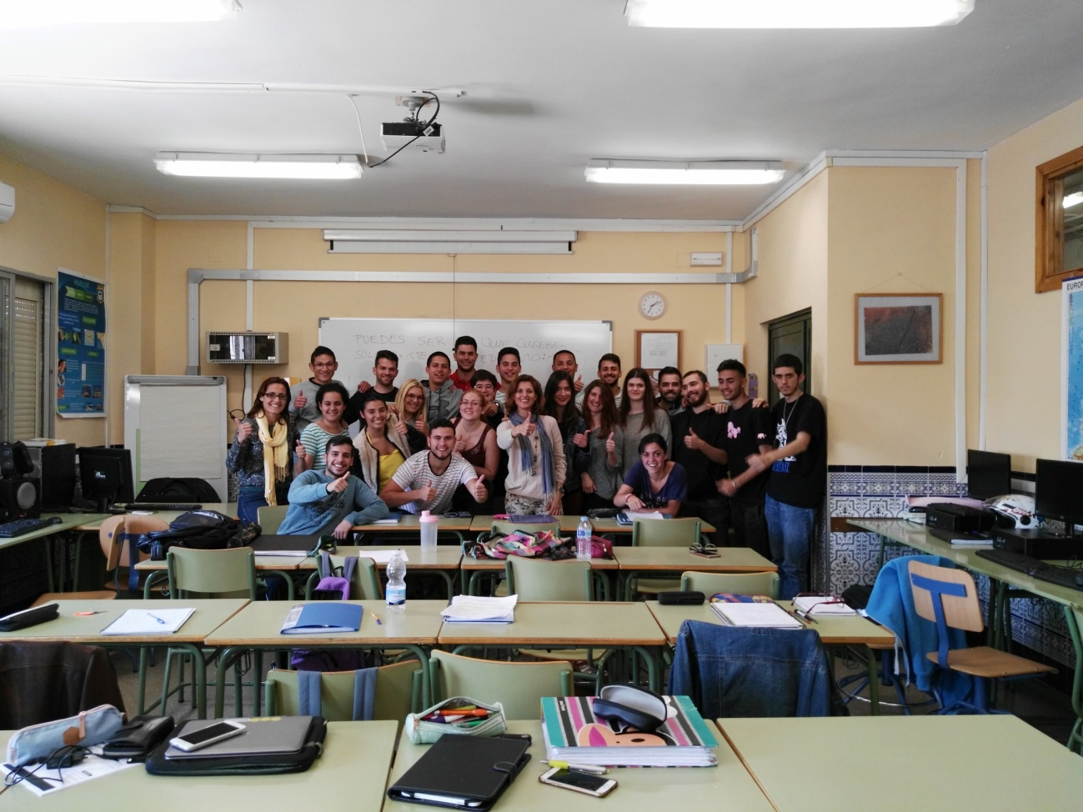
Master class con Manuel Linares, CEO de KIBO 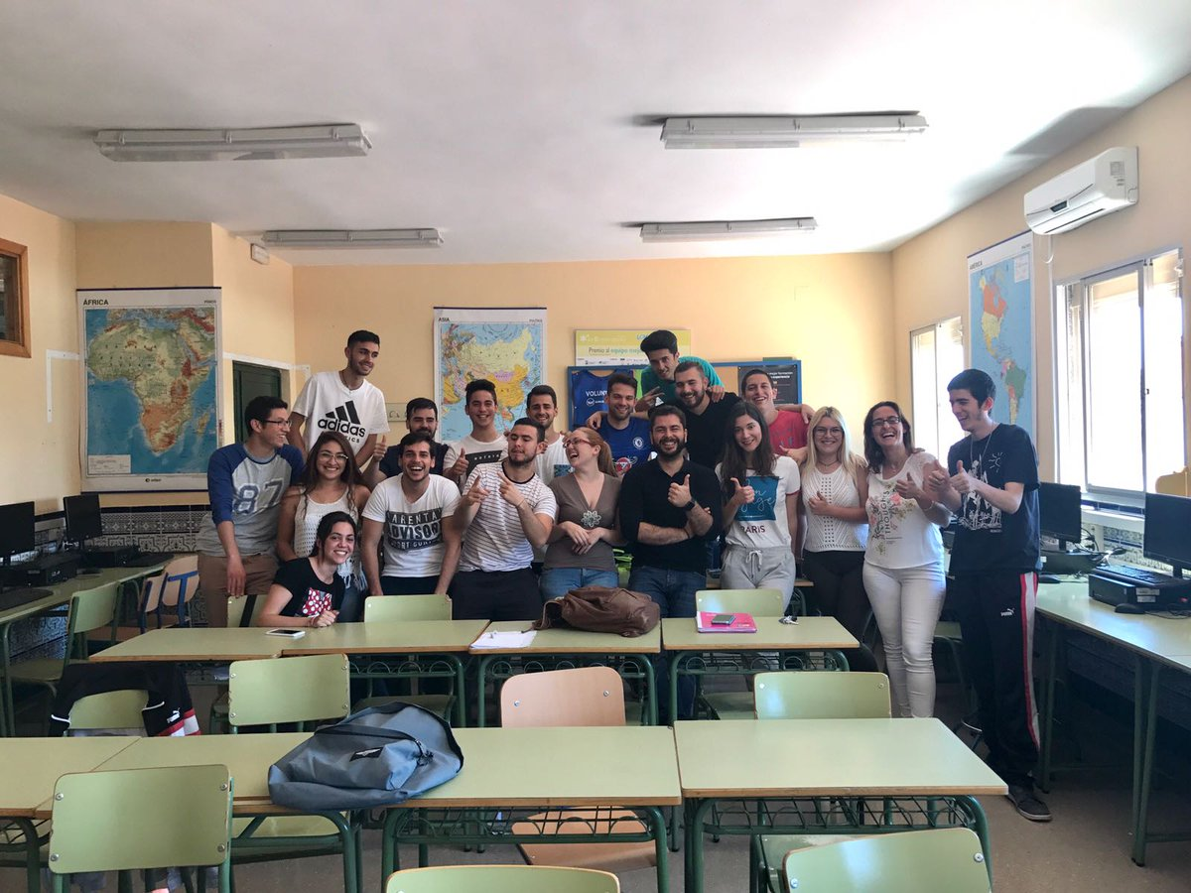
Master class de los creadores de TINTINEO (https://tintineo.net/)
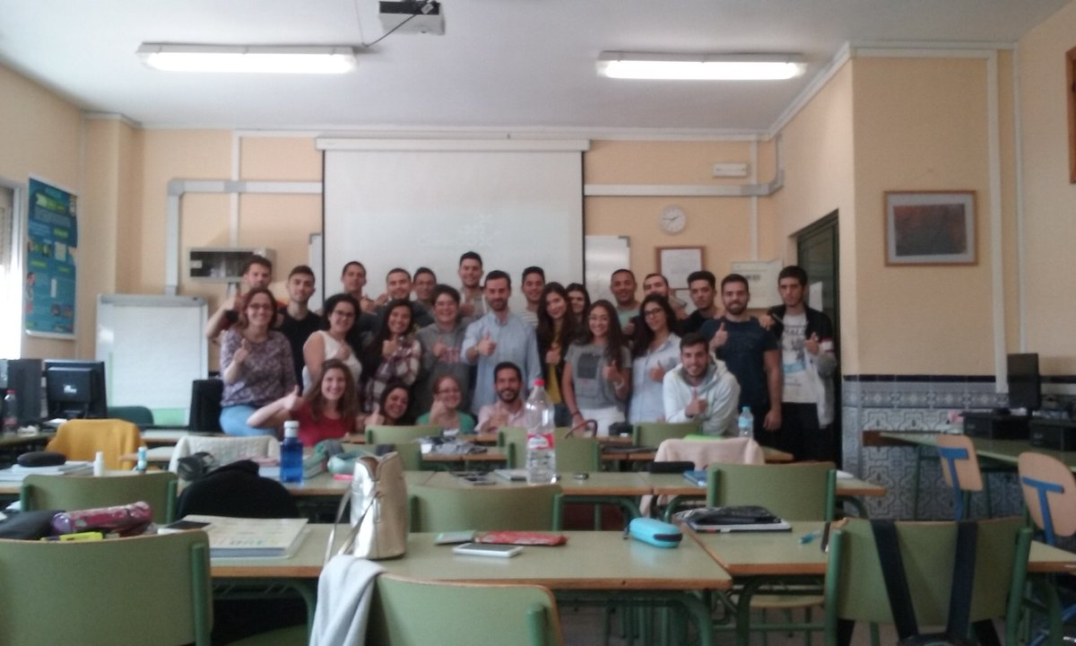

Visitando la Fundación Infantil Ronald Mc Donalds y participando en los talleres solidarios
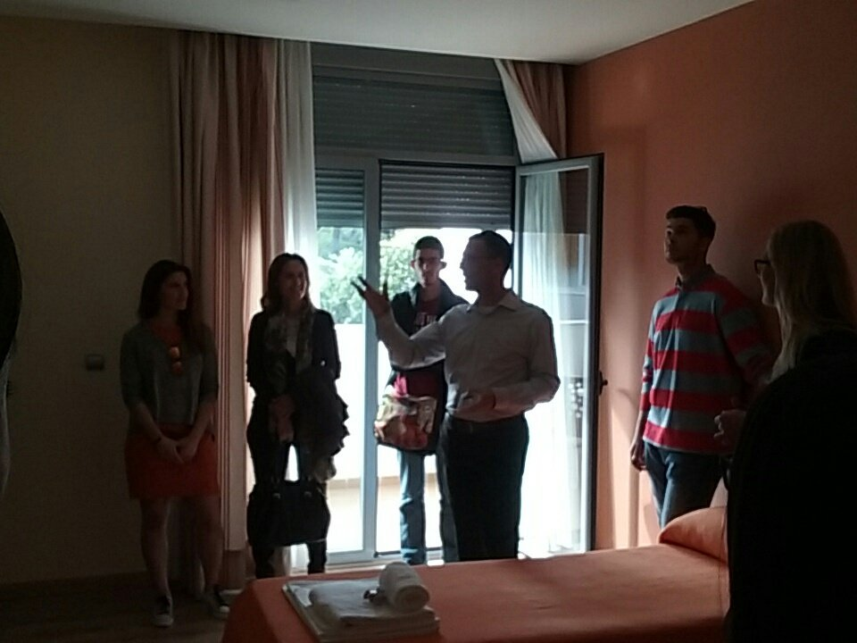
Aprendiendo a crear empresas en la incubadora del BIC Euronova del PTA
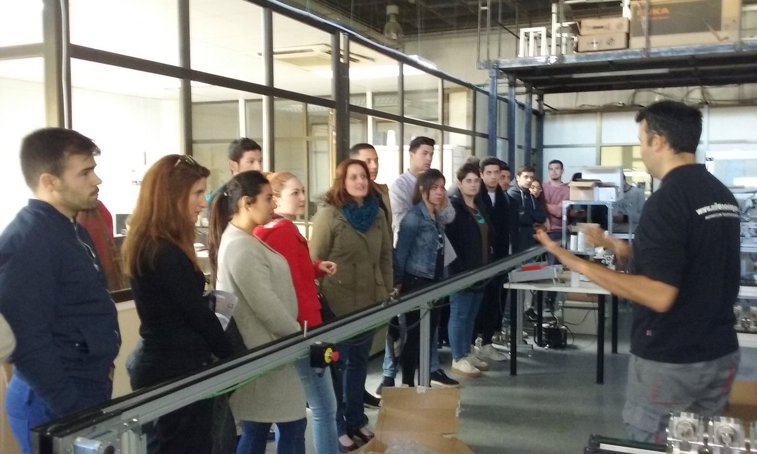

Recibiendo las master class de Isra García, como resultado de ser premiados como clase más innovadora de FP de España:
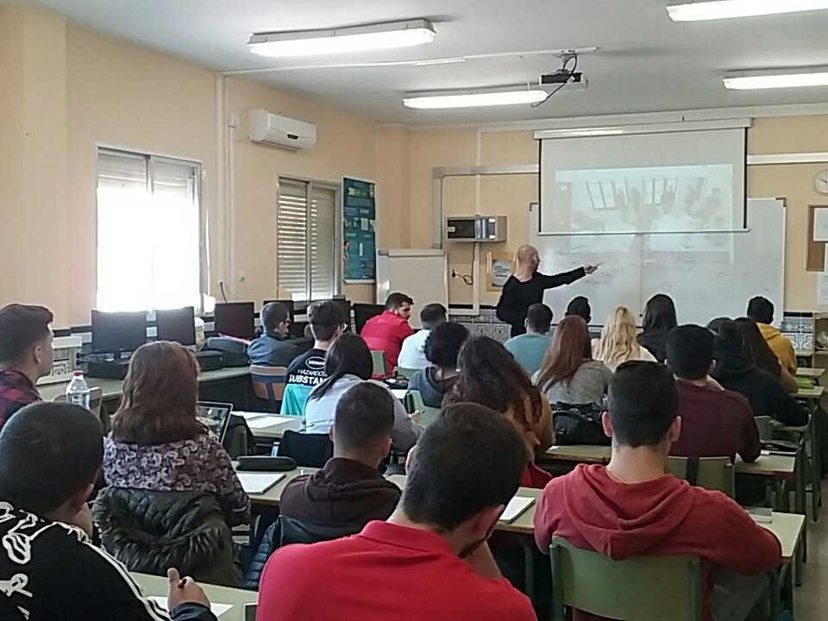
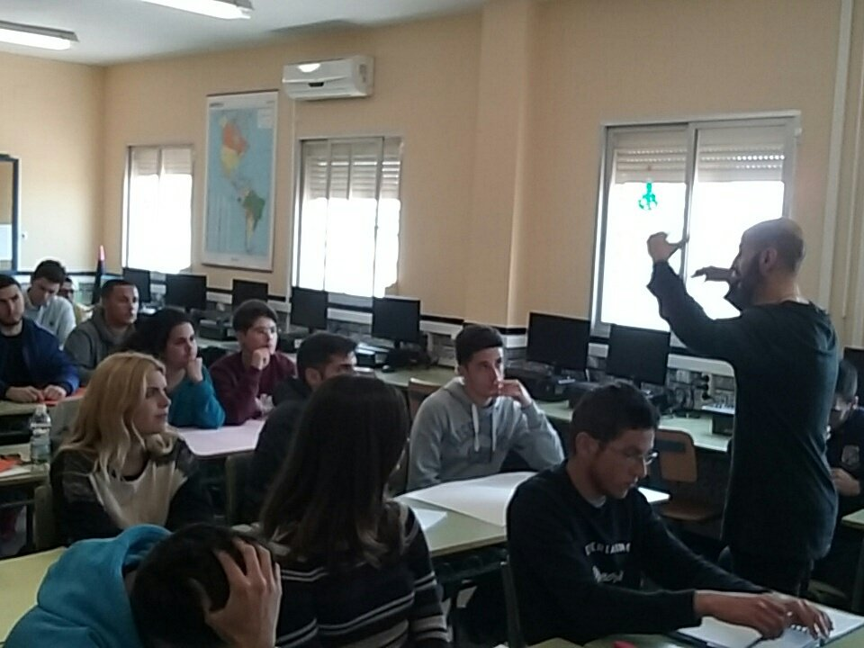
Master class de Legislación en RRSS de Camino García de SINERLEX
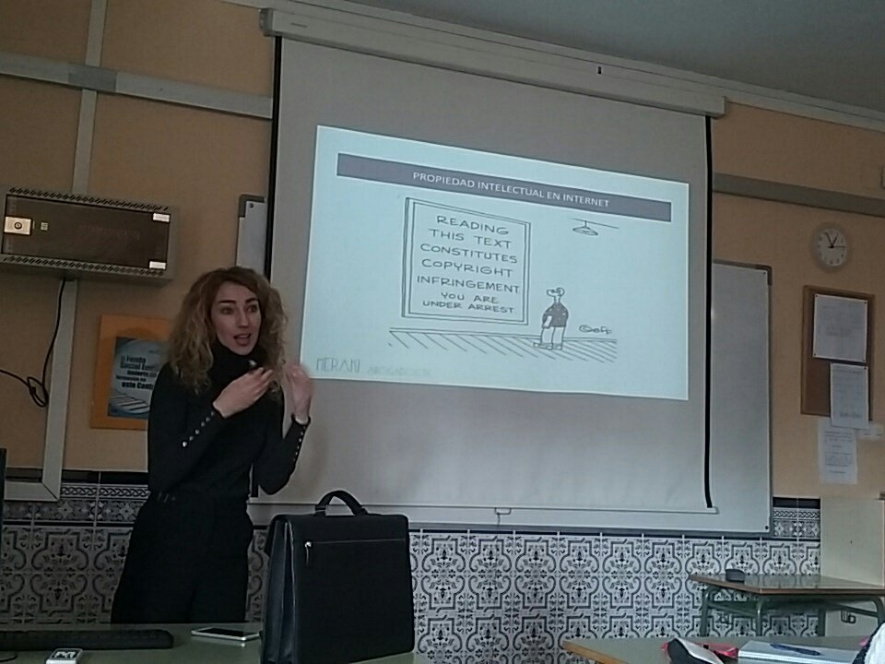
Explicando sus proyectos de negocios en la Confederación de Empresarios de Málaga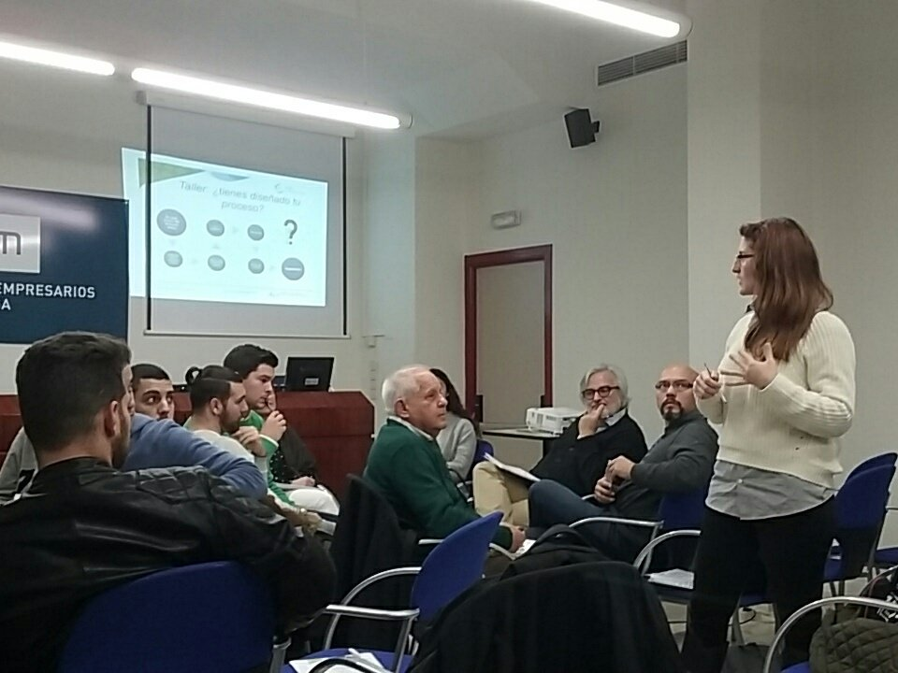
Aprendiendo en la cata de cervezas del Grupo Mahou – San Miguel
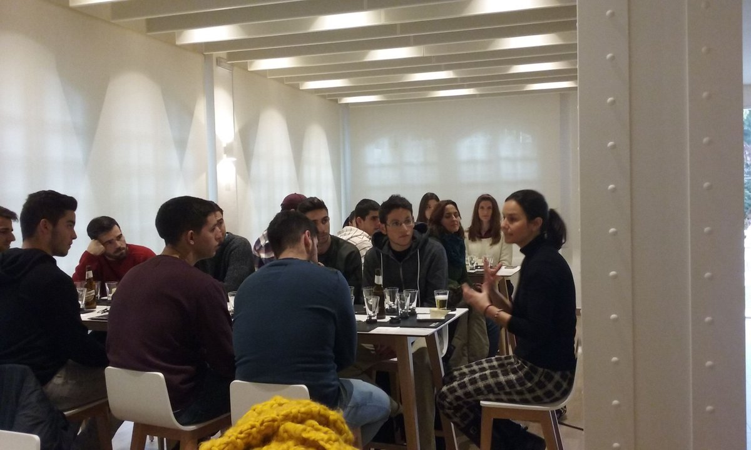
Trabajando solidariamente en el Banco de Alimentos de Málaga
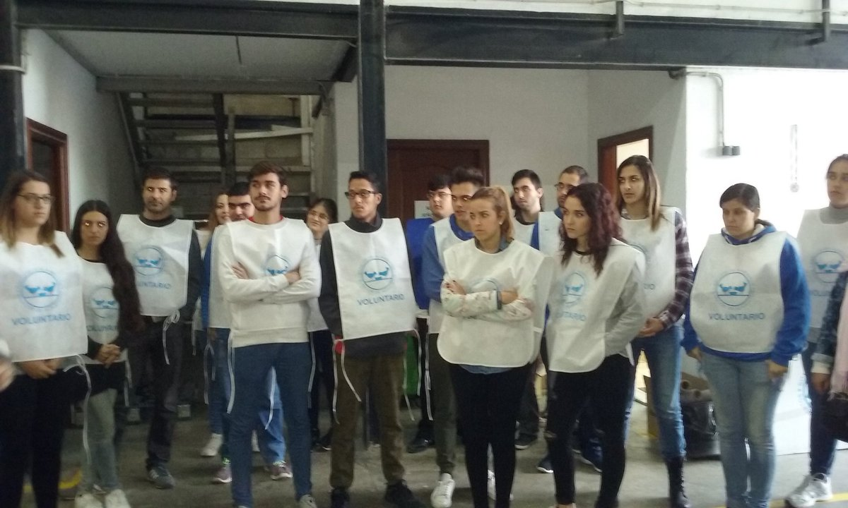
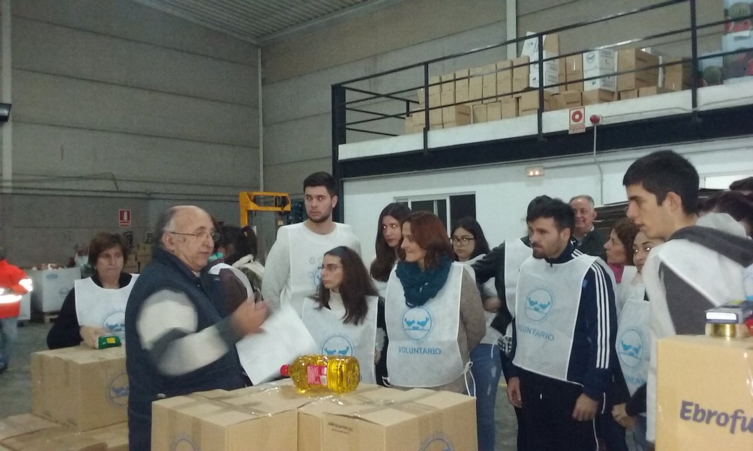
Representado CANVAS con microteatro y storytelling
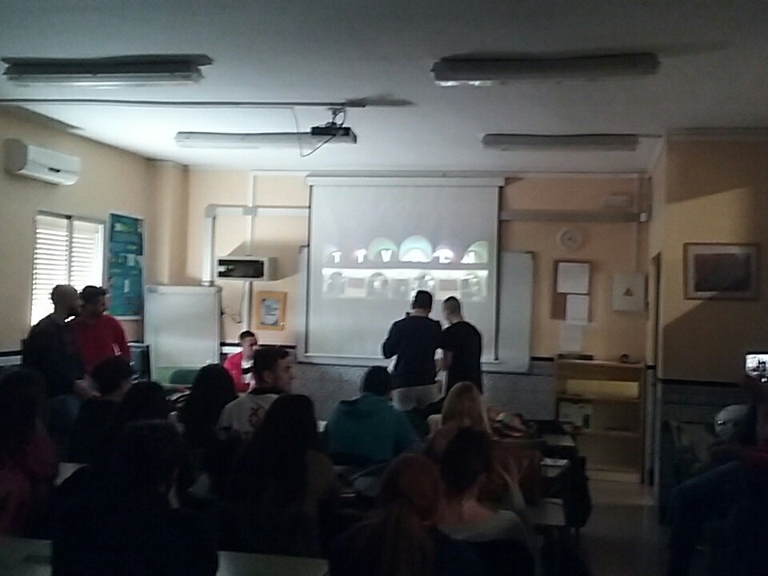
Aprendiendo RSE con la infancia de la mano de Roseta Leyva de Infancia y Empresa
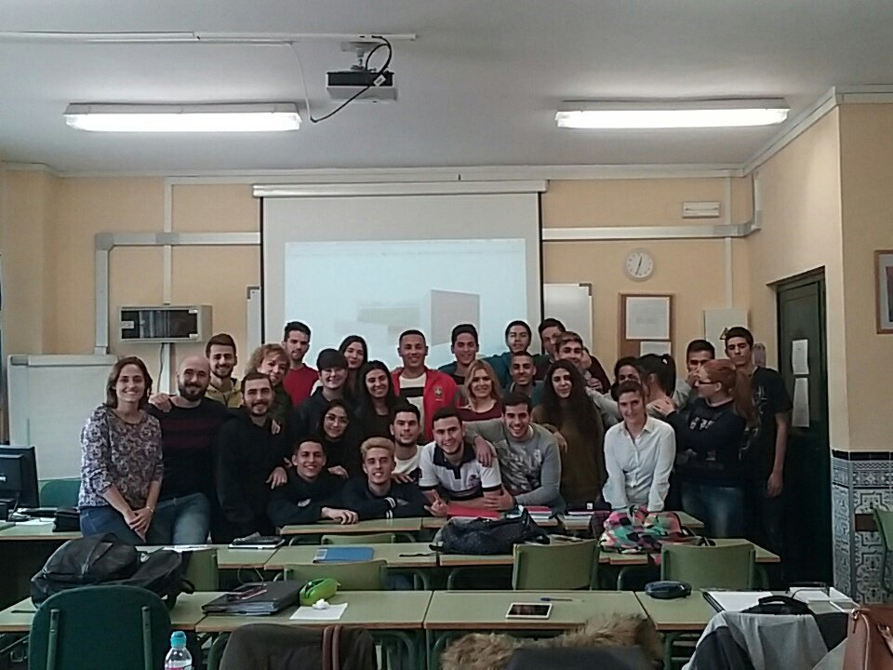
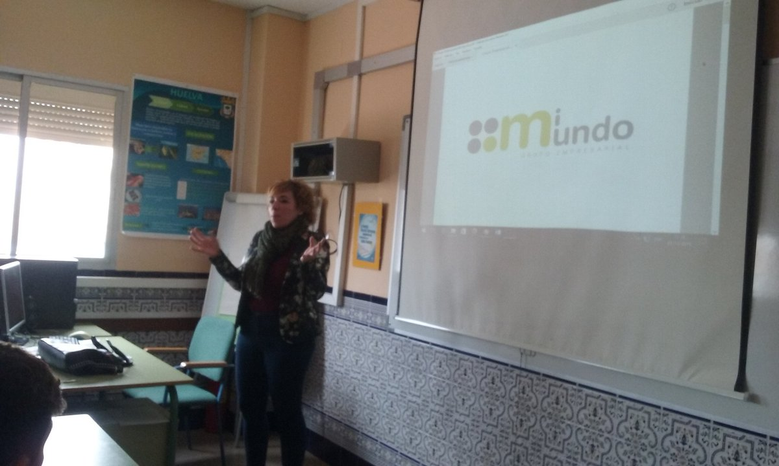

Trabajando en modelos de negocio con Design Thinking, CANVAS y Lean Startup con Daniel Salobreña del Club de emprendedores:
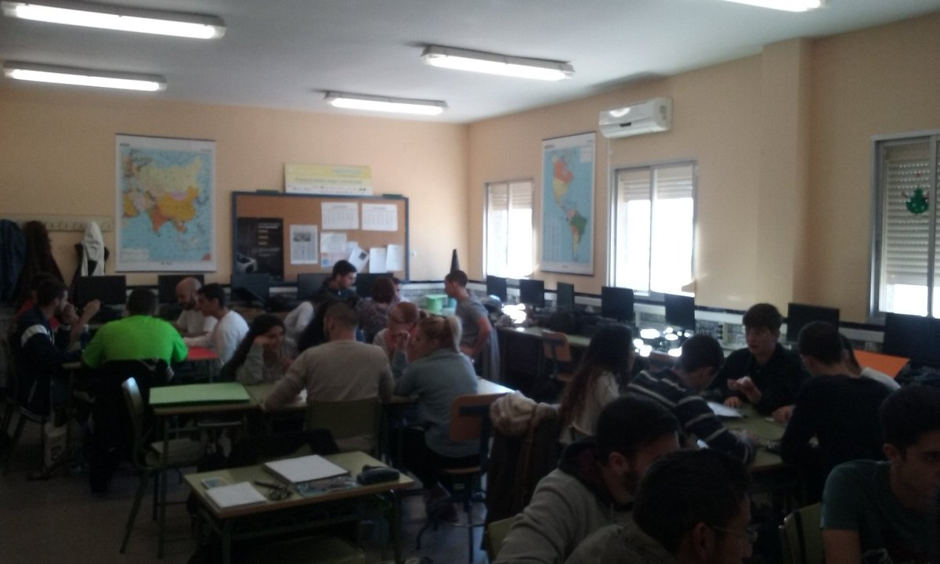
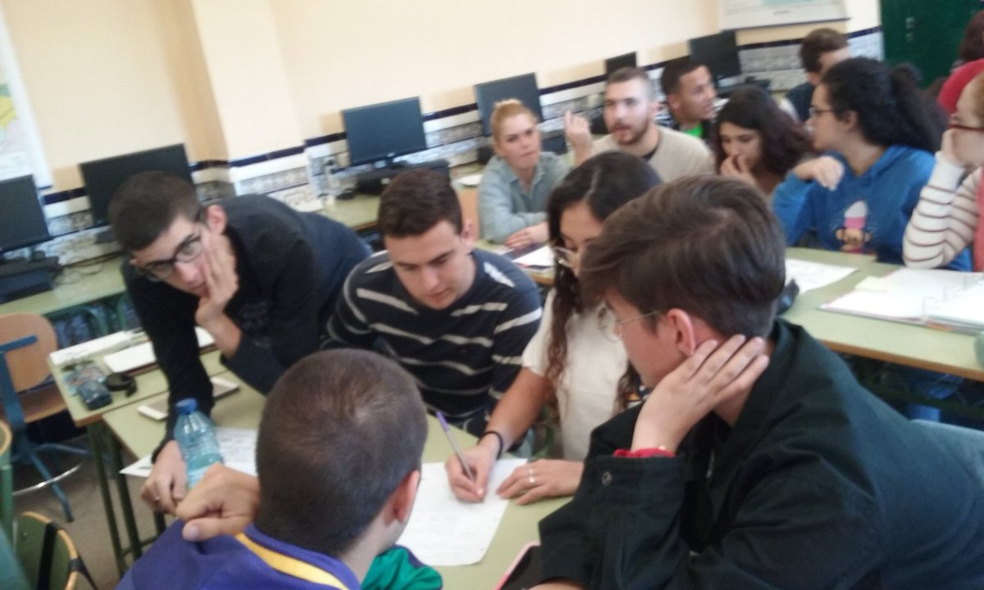
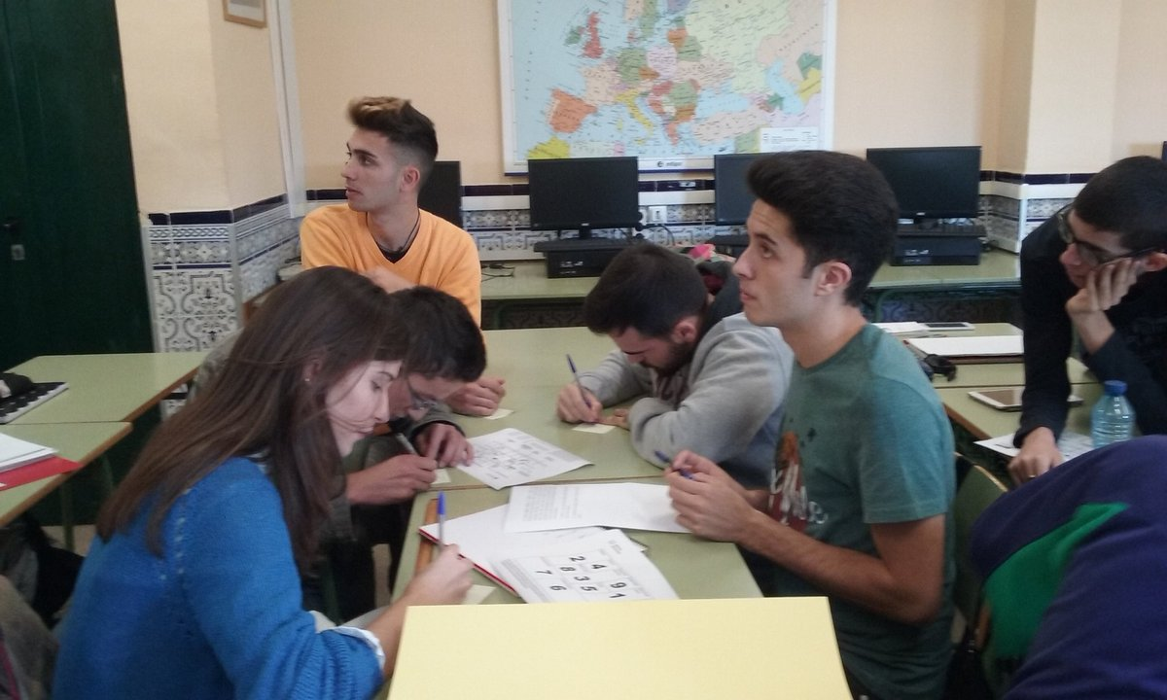
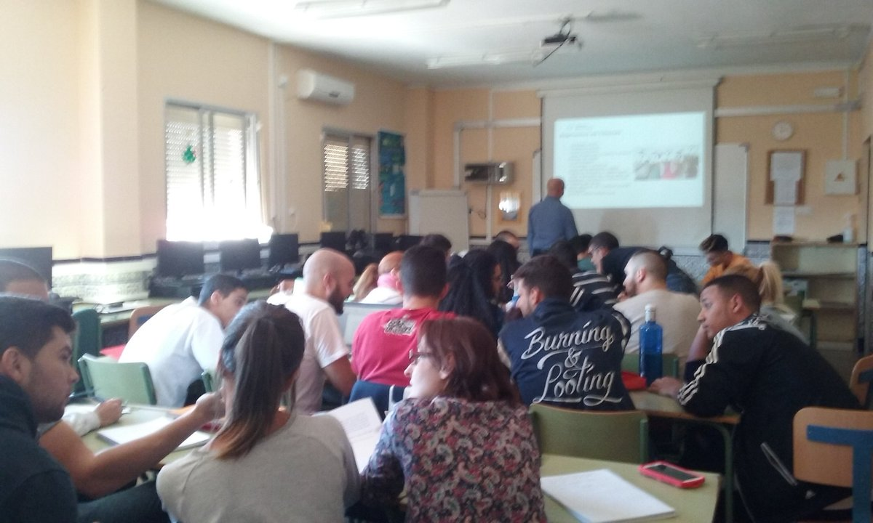

Premio al mejor grupo en el Hackaton del Foro Ser Emprendedor, en el Palacio de Congresos de Málaga
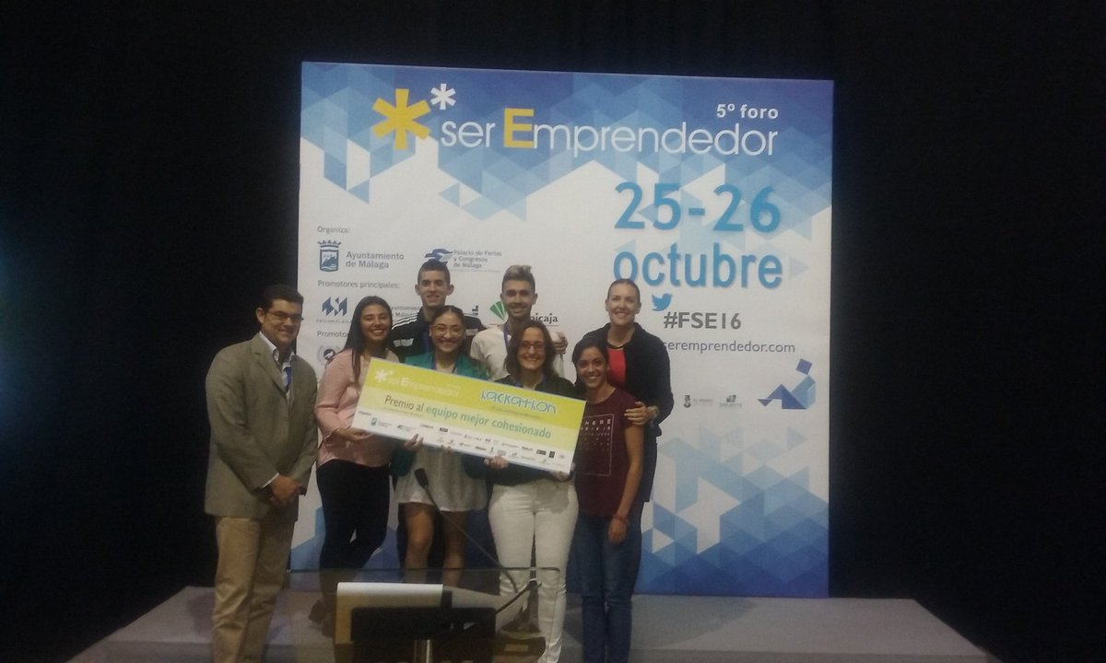
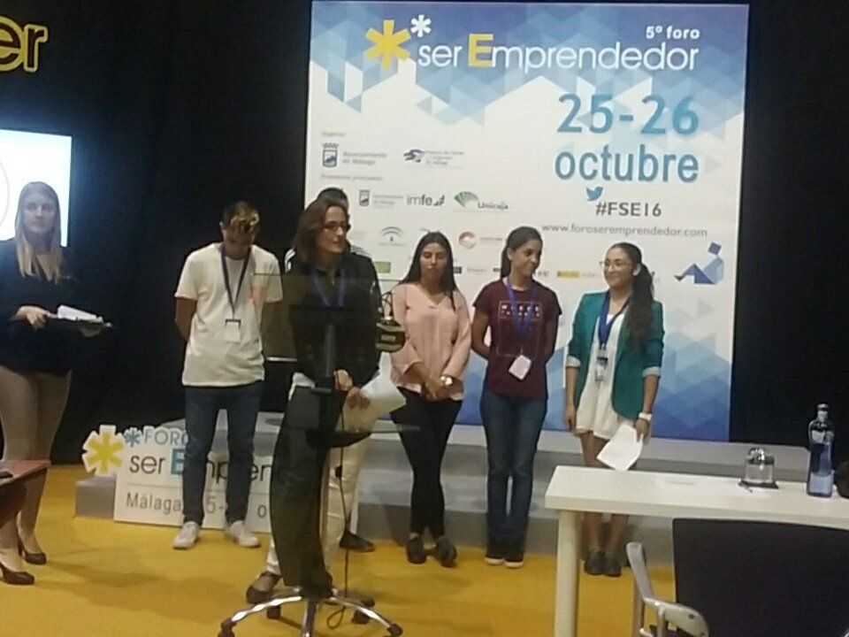
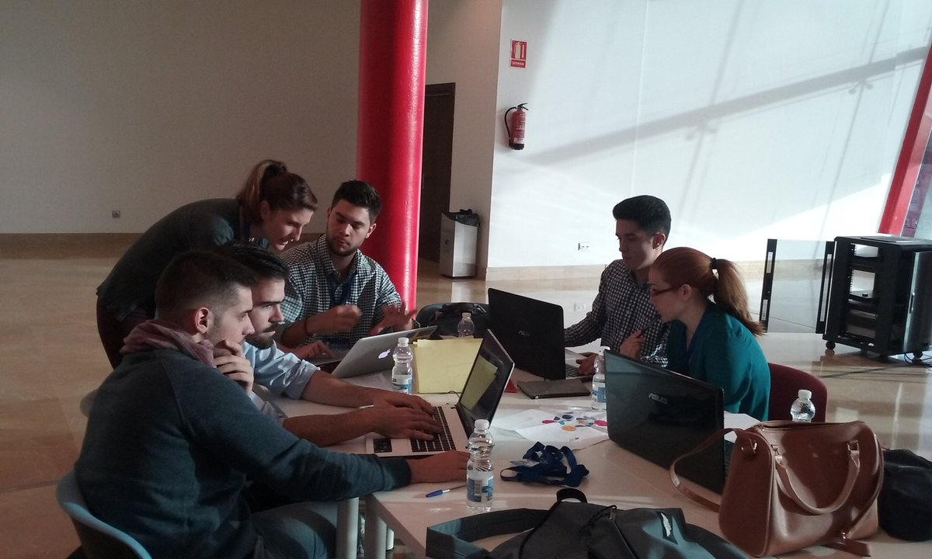
Aprendiendo exportación en directo en TROPS
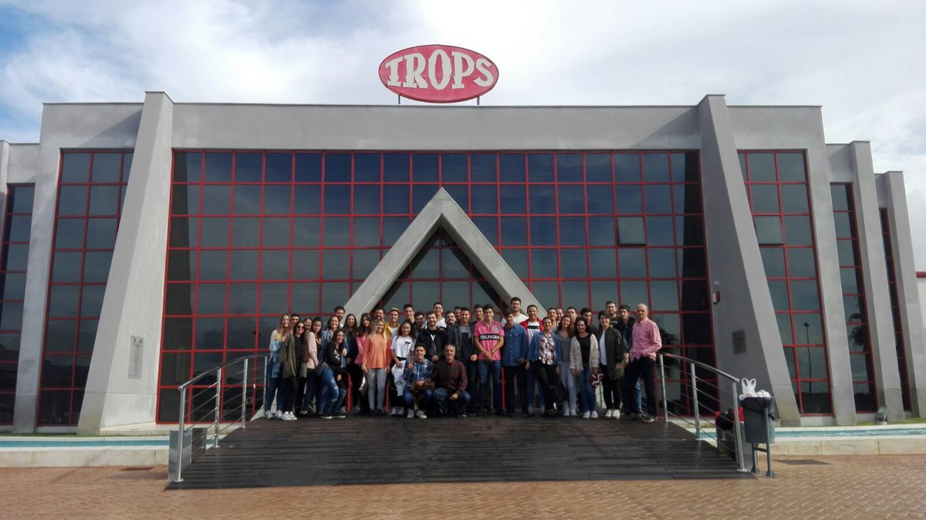
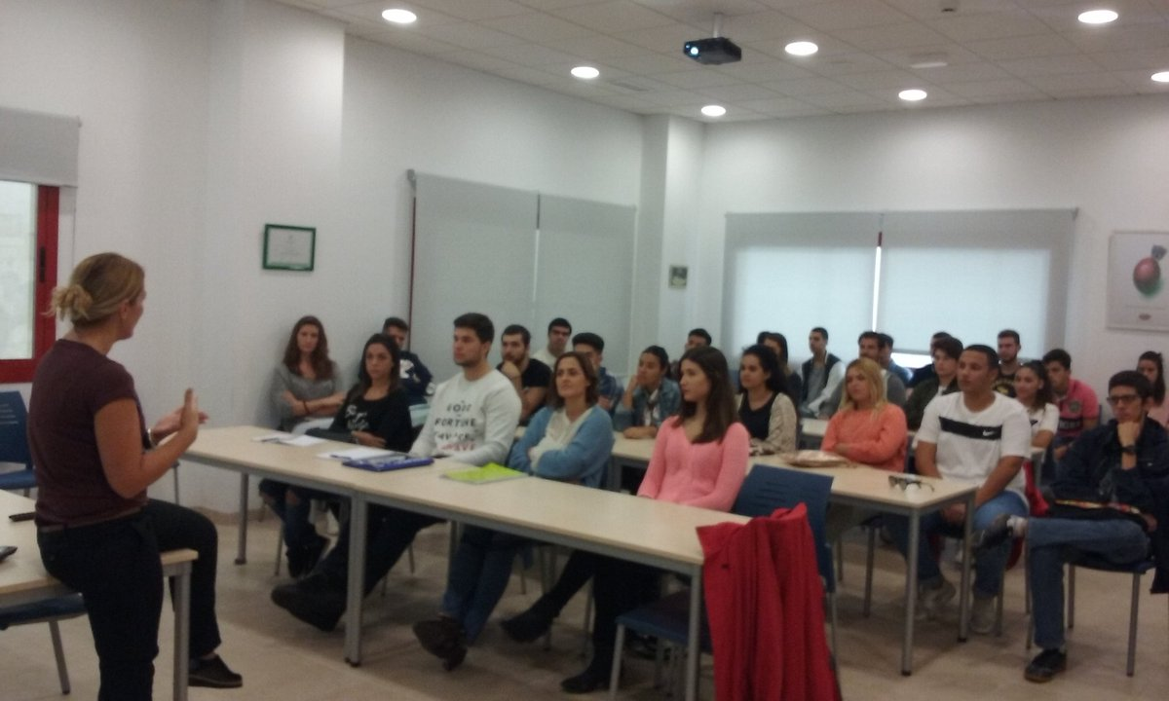
Aprendiendo con Miguel Ángel Serrano, CEO de la consultora de RRHH ConTalento:
